 | Carátula para entrega de prácticas
Facultad de Ingeniería |  | Laboratorio de docencia

Laboratorios de computación
salas A y B

Profesor: | Claudia Rdz. E.
Asignatura: | FUNDAMENTOS DE PROGRAMACIÓN
Grupo:
No de Práctica(s): | PRÁCTICA #7
Integrante(s): | BRANDON JIMÉNEZ MACÍAS
Semestre: | 2018-2
Fecha de entrega:
Observaciones:

CALIFICACIÓN: __________

Fundamentos de Lenguaje C.

Objetivo:
Elaborar programas en lenguaje C utilizando las instrucciones de control de tipo secuencia, para realizar la declaración de variables de diferentes tipos de datos, así como efectuar llamadas a funciones externas de entrada y salida para asignar y mostrar valores de variables y expresiones.

Primer programa que calcula el área de un circulo:

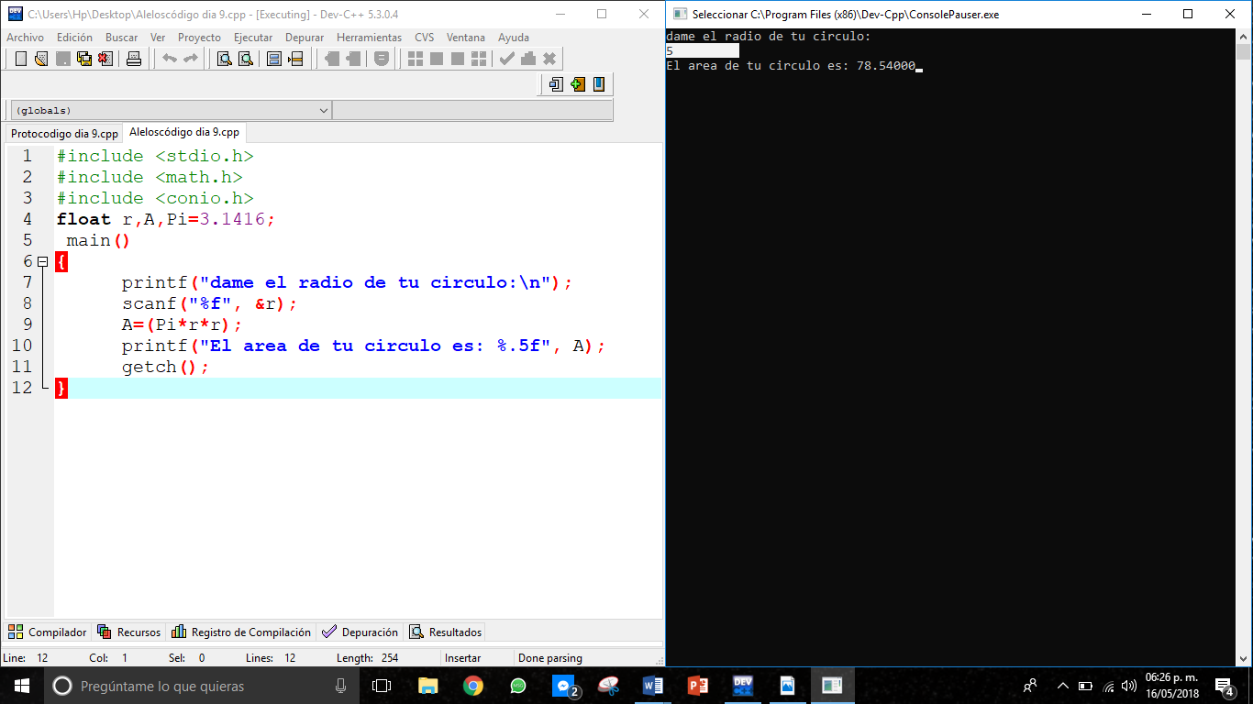

Segundo programa que calcula la suma de dos numerous:
